STOCAREA SI ACCESUL LA DATE

Pentru stocarea datelor am folosit un server MySQL, iar pentru proiectarea bazei de date am folosit tool-ul MySQL Workbench.

Baza de date este compusa din 5 tabele: 3 tabele cu informatii propriu-zise ( pentru ingrediente, pizza, respectiv comenzi ) si doua tabele de legatura ( o tabela de legatura intre pizza si ingredientele pe care le contine, respectiv o alta pentru stabilirea legaturii dintre o comanda si pizza pe care le contine ).

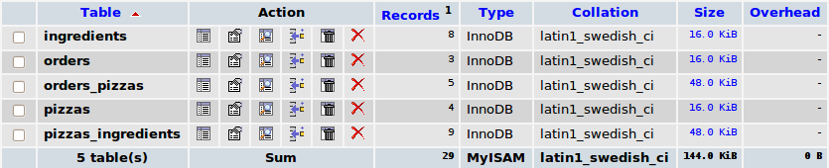

Tabela "ingredients" contine informatii despre ingrediente. Fiecare ingredient este unic determinat printr-un id.

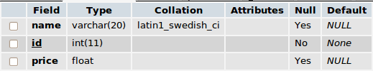
Tabela "pizzas" contine informatii despre pizza. Fiecare pizza este unic determinata
printr-un id.

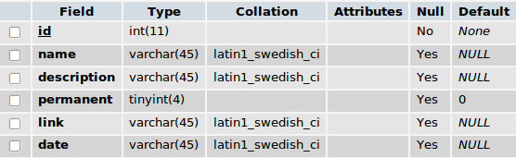
Tabela de legatura intre o pizza si ingedientele continute se bazeaza pe doua campuri "foreign key": id_pizza legat de id din tabela "pizzas", respectiv id_ingredient legat de id-ul din "ingredients".

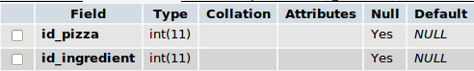

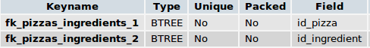

Tabela "orders" contine informatii cu privire la comenzi. La fel ca celelalte componente, si o comanda este unic determinata printr-un camp numit "id".

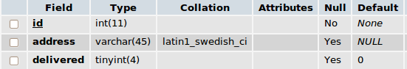

Legatura dintre comanda si pizza se realizeaza prin tabela "orders_pizzas", la fel ca mai sus.

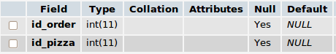

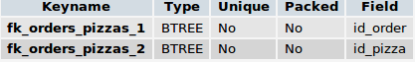

Obiectele java care se mapeaza pe informatiile din aceste tabele sunt definite prin clasele Ingredient, Pizza si respectiv Order din pachetul client, conform diagramei de mai jos:

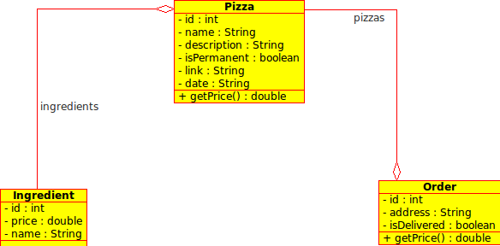

Maparea propriu-zisa intre aceste obiecte si baza de date se realizeaza prin Hibernate. Legaturile dintre obiecte se implementeaza prin relatia de tipul "one-to-many". De exemplu, maparea unui obiect de tipul Ingredient la tabela ingredients se face in felul urmator:

<class
name="client.Ingredient"
table="ingredients">
<id
name="id"
column="id">
<generator class="increment"/>
</id>
<property
name="name"
column="name"/>
<property
name="price"
column="price"/>
</class>

Ca si exemplu de stabilire a legaturilor dintre obiecte se prezinta Order si Pizza:

<class
name="client.Order"
table="orders">

(...)

<set name="pizzas" table="orders_pizzas">
<key column="id_order"/>
<many-to-many column="id_pizza"
unique="true"
class="client.Pizza"/>
</set>
</class>

